密封知识

油封详解（一）
一、什么是油封
油封是用于密封机械设备中旋转轴的封油用密封元件，而腔体基本上是静止的（见下图），所以油封又称旋转轴唇形密封圈。 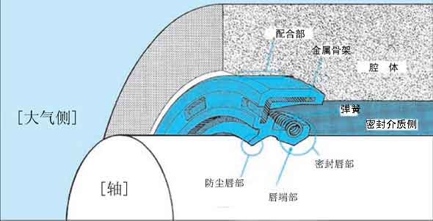
机械的摩擦部分由于在机械运转时有油进入，为防止这些油从机械的间隙中泄漏而使用油封，并且除了油以外还需要防止水与化学药液的泄漏以及尘埃及土砂从外部侵入，这时候也要用到油封
油封的密封状态，一是油封外缘和腔体之间为静态密封，同时保证油封外缘在腔体之间的可靠定位。二是油封密封唇和轴之间的密封状态，当轴旋转时为动态密封，当轴静止时为静态密封。各种影响因素的综合作用及其相互作用，都对油封的密封性能和使用寿命产生了很大影响。
二、油封的主要用途
用于发动机曲轴和凸轮轴的密封
小汽车，摩托车和商用车辆等传动系统（如齿轮箱、轮毂、桥轴、差速器）的密封
铲车，挖掘机等农业机械和工程机械传动系统的密封
工业用齿轮箱的密封
液压元件（泵，马达）的密封
日用机械洗衣机的密封
广泛用于机械工程和设备加工工业
三、油封的主要特点
油封外部为圆筒形用来保证对腔体的静态密封-采用内包金属骨架的橡胶外缘；采用外露金属骨架的外缘，大多需要抛光和镀敷防腐涂层。
装有弹簧的密封唇保证轴的动态和静态密封的密封可靠性。经过长期开发研究的结果，油封的密封唇结构提高到极佳的性能，进而提高在更宽的负荷范围内的密封可靠性
添加防尘唇，或者在特殊情况下采用的多个防尘唇，可防止外界污染物和灰尘侵入

油封详解（二）
四、油封各部位的作用
油封主要由密封体、加强骨架和自紧螺旋弹簧等几部分组成。密封体按照不同部位又分为底部、腰部、刃口和密封唇等。下图是：带弹簧并附有防尘唇的内包骨架油封各部位主要名称和术语。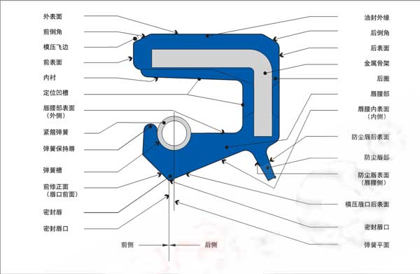
金属骨架就如同混凝土构件里面的钢筋，起到加强的作用，并使油封能保持形状及张力。通常，在自由状态下的骨架油封，其内径比轴径小，即具有一定的“过盈量”。因此，当油封装入油封座和轴上之后，油封刃口的压力和自紧螺旋弹簧的收缩力对轴产生一定的径向紧力，经过一段时间运行后，该压力会迅速减小乃至消失，因而，加上弹簧可以随时补偿油封自紧力，
油封外缘使油封在腔体孔内固定的同时，起防止流体从油封外周面与腔体内表面的接触面之间泄漏及侵入的作用。另外金属骨架是当油封固定在腔体内时，起保持配合力的作用。
密封唇部是柔性弹性体，设计成对机械的震动及密封流体的压力变动的影响下仍可保持稳定的密封作用，并起到保持唇部与轴表面稳定接触状态的作用。弹簧可提高密封唇向轴的压紧力，起维持此压紧力的作用。唇端部被制作成斜锲形状，在端部处按压轴表面，起密封流体的作用。
防尘唇是没有与弹簧连接的副唇，起防止尘埃侵入的作用。
五、油封的主要型式
油封的各种不同型式，请参见：常用油封结构型式； 常见NOK标准油封型式。附图：油封外缘的各种设计型式 
六、油封的密封机理
油封的密封机理涉及两个因素，一个是腔体的密封，主要是油封外缘（静态部件）在腔体中的定位；二是密封唇口与旋转轴表面接触的动态密封，这是油封的最重要功能。附下图：油封密封唇口与旋转轴表面接触区。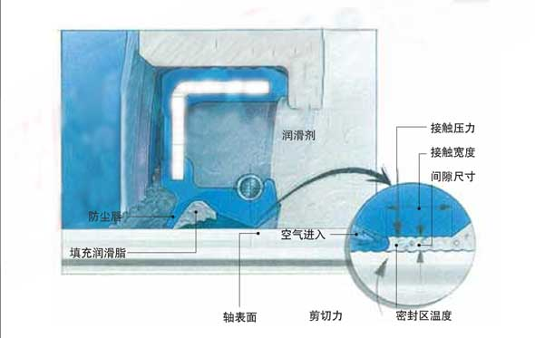
油封的外缘为了保证油封在腔体的静态密封和孔内的稳固定位，并且容易装配。一般为橡胶材质包覆金属骨架，把橡胶弹性体的可靠静态密封能力和金属骨架支持定位的优点结合为一体。油封的外缘设计有倒角，以便于装配。另有油封在外缘上设计沟槽可以增加附着力，避免油封后退和歪斜的危险，也加大了压配合公差，可提高油封静态密封的可靠性。外缘设计为金属外骨架的油封适用于要求在腔体中安装特别牢固和精确的场合，要注意的是当油封座孔内表面糙时应当涂覆密封胶，在密封座处可以使用密封剂。
油封的密封唇接触区的密封机理对油封所起的密封功能具有极其重要的意义，它取决于：密封唇的设计；弹性材料的结构；轴表面的粗糙度等。密封唇的径向力、密封唇的角度设计和唇尖与弹簧中心的距离设计的综合作用，产生了一种对轴面不对称分布的接触压力：在油侧压力最大并陡升增加；在空气侧压力呈小角度衰减。在过盈量（密封唇的内径在自由状态、无负荷情况下设计为比轴的直径略小）的配合下，接触压力的这种不对称分布，与旋转轴产生的圆周环形紧箍力的联合作用，导致密封唇接触区的结构特性变形。这种密封弹性体变形结构是油封试运转时形成的，对密封性能起着决定性作用（因此，油封需要一个试运转的磨合期）。螺旋线的影响加上轴的旋转，由这种变形构造产生向油侧的泵吸作用。

油封详解（四）
七、油封的原材料
油封的骨架和弹簧是金属制作，密封唇口等主要部分为橡胶。油封根据使用环境，可以用不同的橡胶进行生产，以满足密封的性能和要求。最常用的耐油橡胶是丁腈橡胶，丁腈橡胶为目前油封及O型圈使用最普遍的橡胶之一。可说是目前用途最广、成本最低的橡胶密封件。制造油封常用的还有聚丙酸酯橡胶、硅橡胶、氟橡胶和聚四氟乙烯等。各种橡胶的性能请参见：主要橡胶的种类与特长。 附下图：弹簧及金属骨架材料的种类及适用介质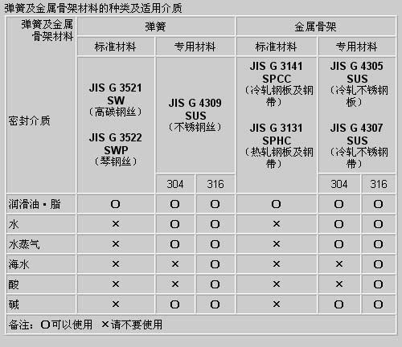
八、油封的密封介质
油封所使用的场合，其适用的密封介质一般是矿物润滑油、润滑脂和合成润滑油、润滑脂。另外也可密封工业生产中使用的DIN51524液压油类，VDMA24317以及VDMA24320高阻燃液压油类，低润滑特性的硅油类。在特殊情况下也可密封润滑性低的酸类，碱类，有机溶剂类等腐蚀性介质。
通常采用氟橡胶材料的油封其耐腐蚀性，耐高温性都要比NBR材质的好，在无润滑、纯干燥和多介质的条件下建议采用PTFE密封唇制作的油封，其密封唇有足够的润滑能力，大大降低唇缘的磨损。单个油封不宜密封两种不同的介质，大量的化学物质增加了对于油封材质性能的影响，油封对密封介质的相容性应该通过实验室试验来确定。附下图：油封用不同橡胶对密封介质的适应性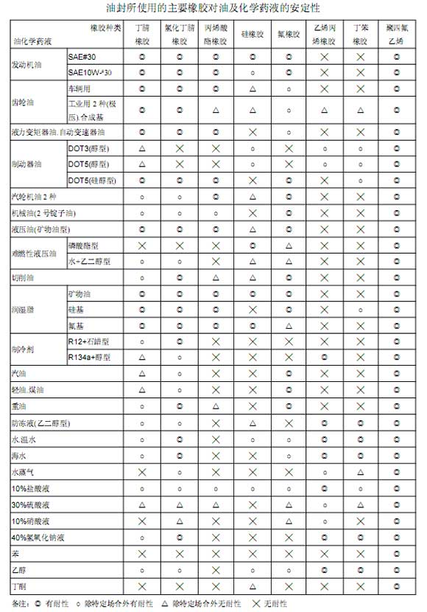
密封介质的污染可能是腔体铸件制作过程遗留的铸砂残留物；或者从旋转元件因摩擦磨损产生的颗粒物。例如涡轮齿轮箱中的青铜涡轮的磨损物；或者由腐蚀性介质产生的产物。为防止密封介质的污染对密封特性的负面影响，一定要注意尽量保持腔体清洁。
九、对油封的主要要求
1、密封性好
2、可靠性高
3、易于装配
4、与被密封介质相容
5、低摩擦

油封详解（五）
十、油封的选择影响因素
为了充分发挥油封的功能，必须根据使用条件选定最合适的型式与材料。这里就主要的影响因素作一简述。
1、轴的表面线速度：在同一直径条件下，不同材料制造的油封，适应轴面旋转线速度的能力不同，其关系如下图所示。油封使用的线速度范围一般小于15m/s, 下图给出的容许的轴的表面线速度是参考值，满意的润滑和良好的散热条件才是决定性因素。相应较低的数据，适用于更为苛刻的条件。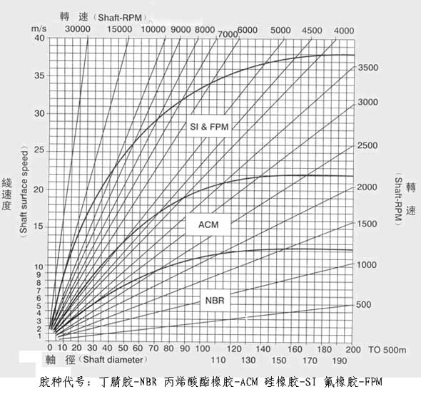
2、温度：由于旋转轴表面与油封的密封唇部产生摩擦，所以密封唇口部的温度高于油液中的温度，一般油封工作时其唇缘的温度高于工作介质温度20~50℃。随着转速增高，压力增加密封唇口处的温度也随之上升。另外，带有防尘唇的油封，比无防尘唇的油封会出现高于20℃的过高温度。当超过容许温度时会缩短油封的工作寿命，造成密封唇过早永久性硬化，以及磨损加大。油封的工作温度范围与油封使用的材料有关：材料为丁晴橡胶（NBR）时为-40~120℃，亚力克橡胶（ACM）-30~180℃，氟橡胶（FPM）-25~300℃。
3、压力：油封主要用于无压或者在微压的条件下使用，最大工作压力0.02～0.05Mpa。当工作压力超过这个值时应选用耐压型油封。
4、防尘：为防止污染物、灰尘、和湿气等从空气侧进入密封腔体内，建议使用带有防尘唇的油封。如果污染物侵入严重建议采用2个油封，以串联方式一前一后安装。
十一、油封安装部分的设计
轴的设计：1、表面粗糙度，由于轴的速度与油量不同，一般轴的粗糙度过大或过小，都会影响到油封的泄漏与磨损。轴的表面粗糙度容许范围为Rz1.0～5.0μm ；Ra0.2～0.8μm。对旋转轴用油封，取2.5～1.6μmRz。2、硬度，旋转轴的表面硬度一般取≥35HRC。当介质较脏，有来自外界的污染杂质，或轴表速度>12m/s 时，轴表面硬度应为55HRC以上，轴表面淬火层深度>0.mm。3、轴的倒角，推荐值15°~30° ,;以能让油封确实装入，不损伤油封唇缘为原则。4、轴的加工，正确的轴加工是保证密封系统正常工作的决定性因素，适宜的油封轴加工方法是横向给进精研磨，金刚砂纸磨光。不适宜的加工方法是在车床上精加工，超精加工，滚光加工，金刚砂纸磨光（砂纸在轴向移动磨光）。5、轴的材料，主要是普通碳素结构钢，如C35和C45，另外还有铸铁，陶瓷类，树脂塑料，但后三种材料的轴对油封的密封都有缺陷。
腔体的设计：1、表面粗糙度，及直径公差见下表。
部位 |  | 直径公差 | 表面粗糙度/mm
 |  | 直径公差 | Ra≤ | Rz≤
座孔 | 无骨架油封 | H11 | 3.2 | 12.5
座孔 | 骨架油封 | H8或H7 | 1.6 | 6.3
旋转轴 |  | h9或f9 | 0.8~0.4 | 3.2~1.6
2、安装倒角推荐值15°~30°。3、腔体的材质是钢或铸铁，使用外周是橡胶或金属的油封都行。一般轻合金和树脂热膨胀系数较大，适宜采用外周为橡胶的油封。4、不适宜的腔体结构，如采用冲压加工的，采用螺纹组合安装的，对开型的腔体等。

油封详解（六）
十二、油封的泄漏
发现由油封泄漏时，首先应确认发生泄漏的部位，如果不是由油封泄漏，有时是由于附着了油脂等泄漏以外的原因而误认为是泄漏。导致油封泄漏的主要原因，1、由于尺寸公差不符合标准规范而使油封外缘与腔体配合的静态密封表面发生变形；2、由于工况条件过于苛刻引起材料龟裂，尤其是在油封密封刃口上的龟裂；3、由于工况条件过于苛刻和橡胶弹性体与工作介质不相容引起橡胶硬度增加，或者弹性体的硬度太高；4、密封介质使橡胶溶胀，降低了橡胶的硬度，由此使油封过早的老化和磨损；5、由轴至密封唇口区的腐蚀，将给密封系统的密封性能留下永久性的故障隐患；6、润滑剂失效而使系统处于干运转状态，从而使密封唇快速磨损；8、综合性老化，橡胶弹性体与密封介质双双老化；9、在密封唇口处形成“油碳”污垢，使油封密封唇缘被托起，引发密封系统的泄漏故障；10、油封的密封唇缘不再追随轴表面的振动以及轴的跳动；11、污染物从密封的里外面永久性的嵌入密封刃口上造成轴表面和密封唇缘的过早磨损；12、装配过程不规范引起轴表接触面被破坏而造成密封唇过早磨损；13、密封刃口在储存、运输和装配过程中受到损坏。附下图：由唇口部泄漏的主要原因：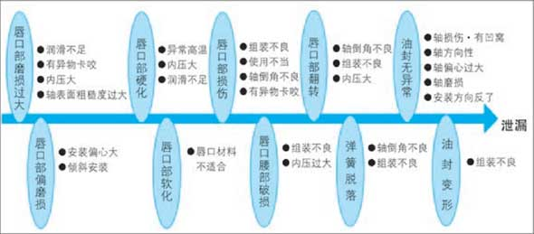
图2：由油封外缘部泄漏的主要原因 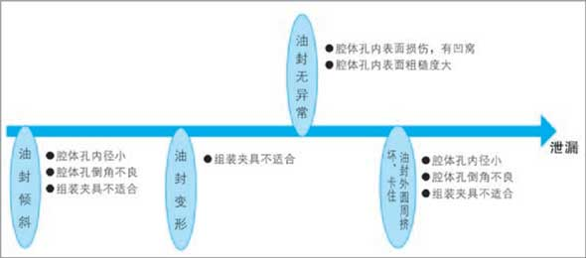
当油封泄漏时，应着重分析其泄漏的不同情况，从而采取不同的措施。油封不同阶段的泄漏应分为：1、不透水，在油封上看不到湿气；2、湿润，在密封刃口区出现不影响密封功能的湿气膜，但湿气膜没有扩展到背面；3、潮湿，湿气膜扩展到背面，并形成水珠，但尚未连续滴下；4，可测量的泄漏，可以看到腔体外部有从油封背面流出的可以识别的微小液流流量；5、暂时的泄漏，密封系统短暂的故障，例如由于密封刃口下的污染物微粒引起的，它可以在继续使用时把它们冲洗掉；6、明显的泄漏，暂时的漏泄导致密封唇和防尘唇由于在密封唇与防尘唇之间，加注的润滑脂过多。溢流出来的油脂表现为系统外部的明显泄漏。另外，根据油封使用运转的时间过程来分析泄漏原因，例如：刚开始使用就泄漏的早期破损；使用短时间后开始泄漏的过早损坏；使用较长一段时间后在工作工程中发生泄漏的损坏和发生油封设计使用寿命末期的泄漏损坏等等。
十三、油封的运输和装配
一、油封是精密元件,装配与保管不当回影响使用性能。油封在运输和储存时应注意：
1、不要打开原包装，注意包装是否损坏，装配前尽量把油封留在原包装里；
2、避免日光直晒，也不要放置在高温热源附近，因为这会促使橡胶老化；
3、油封不得随意散放，要注意防尘和防土，确保使油封处在封闭或有盖状态；
4、在运输和使用油封时，为防止油封变形和弹簧脱落，请不要给与过分冲击；
5、油封也不能用细绳捆扎，也不要挂在钉子或金属线上，这样会损伤密封唇；
6、不得把油封放到潮湿的地方，这样会使金属部件生锈；
7、不要将密封件放在靠近电视和产生臭氧的地方；
8、请不要用指甲或硬物摩擦唇口端部，以防损坏密封唇；
二、油封的装配，无论油封的安装部分设计和油封的选择多么适宜，如果组装的粗糙，也不能充分发挥油封预定的功能。
(1)油封安装时,外表面应涂上适当的润滑剂，唇口应涂上适合的清洁润滑脂，带有防尘唇的油封，应在主付唇间填满适合的清洁润滑脂，再进行装配.
(2)把油封的密封唇口端朝向密封介质一侧,切忌反向装配.
(3)油封装入座孔时,应采用专用工具推入,防止位置偏斜.
(4)油封唇缘通过的螺纹,键槽,花键等处应采取各种措施来防止唇缘损伤,并用专用工具装配.
（5）油封应水平放入座孔，并均匀加压，请勿倾斜强制推进。
附下图：油封安装的正当与不当方法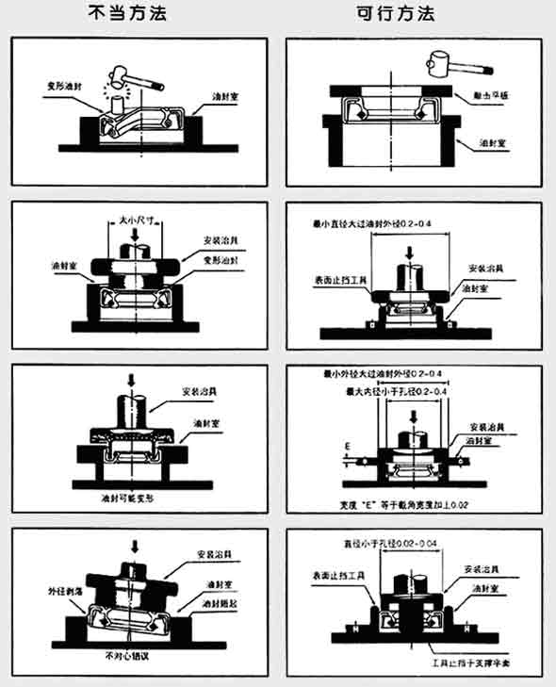

油封详解（七）
十四、油封尺寸和规格
油封型式繁多，各个国家和厂家都有自己的标注方法，虽然如此，由于油封是标准件，如果不是因特殊设计而新开模具，油封尺寸一般只给出内径和外径，及高度。参见下图：油封尺寸标注示意图
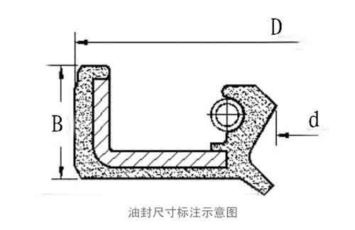
上图中小d表示油封的内径，大D表示油封的外径，而B表示油封的高度。例：TC30*40*5，表示型式为TC（双唇包骨架）内径为30mm 外径为40mm 高度为5mm的骨架油封。有时后面也可跟DIN，GB/T9877-88等表示油封所依据的标准。油封的内径尺寸范围一般在：Φ16～440mm，宽度常见为7～20mm。我公司骨架油封规格请参见：骨架自紧式TC油封规格表。
十五、油封标准
油封是工业应用比较广泛的，重要的零部件，为推动油封工业快速发展，各国家都制定推出了一系列相关标准。我国油封标准普遍应用的是，国标GB9877.1/2/3—88系列，GB13871-1992油封标准。HG4-692-67 是我国化工部提出的油封标准。
《GB/T9877.1-88》适用范围:—— 本标准规定了内包骨架旋转轴唇形密封圈的基本结构、骨架和弹簧尺寸系列。本标准适用于安装在设备中的旋转轴端，在压差不超过0.03MPa的条件下，对流体和润滑脂起密封作用的内包骨架旋转轴唇形密封圈;《GB/T 9877.2-1988》是旋转轴唇形密封圈结构尺寸系列第二部分:外露骨架旋转轴唇形密封圈的相关规定。
《GB13871-1992》适用范围:—— 本标准规定了轴径从6～400mm和相应的密封腔体(以下简称腔体)内孔直径从16～440mm的旋转轴唇形密封圈(以下简称密封圈)的基本尺寸和公差。 为了保证不同制造厂生产的密封圈的互换性，本标准还规定了轴与安装孔的尺寸和公差。 本标准适用于工作压力等于或小于0.05MPa的密封圈，不适用于更高的工作压力。 为使生产厂提供的密封圈能够满足设计和使用要求，本标准的附录A为供需双方推荐了签订协议用的密封圈有关报告格式、
最近，我国重新制定了适应国际化发展的油封制品国家推荐标准《GB/T13871.1-2007》和《GB/T13871.4-2007》。新国标已于2008年7月1日正式实施。此标准由全国橡胶与橡胶制品标准化技术委员会密封制品分会技术委员会编订。新标准达到了国际同等技术标准的要求，提升了密封制品的技术要求，为更好的解决长期困扰我国企业的“三漏问题”提供了很好的技术保障。此次新标准的实施必将逐步推动油封制品行业的新发展。
另外：国际上的油封标准是：ISO6194（国际ISO标准)、DIN3760(德国工业标准）、JIS2402（日本工业标准）。

